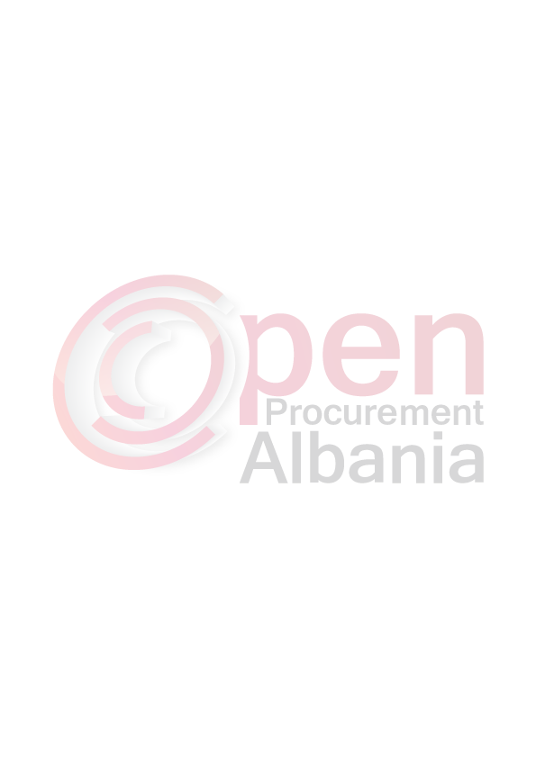
Autoriteti Kontraktor
FTESË PËR OFERTË
Emri dhe adresa e autoritetit kontraktor
Emri :Agjensia e Sherbimeve Komunale
Adresa:Lagja “Tafil Skendo“ Kuçove
Tel/Fax 031122967
E-mail: komunalebashki@yahoo.com
Emri dhe adresa e personit përgjegjës:
Emri: Dritan Rogozi
Adresa: Lagja Tafil Skendo Kuçove
Tel/Fax:0696592074
E-mail:dritanrogozi@gmail.com
Agjensia e Sherbimeve Komunale do të zhvillojë procedurën ne prokurimit me vlerë të vogël me fond limit 123850 leke pa tvsh , me objekt: Blerje materiale elektrike.
Data e zhvillimit do të jetë 26.04.2016,ora 11.30 në adresën
www.app.gov.al
Jeni të lutur të paraqisni ofertën tuaj për këtë objekt prokurimi me këto
të dhëna (specifikimet teknike të mallit/shërbimit/punës):

Emertimi i mallit | Njesia | Sasia
Priza italiane(shuko 2p + T universale) | Cope | 30
Portollamba te voglaE27 | Cope | 50
Celsa turk(per kuti te rrumbullakta) | Cope | 50
Priza turke(per kuti te rrumbullakta) | Cope | 40
Celsa italian | Cope | 30
Llamba ekonomike 25 W, E27 | Cope | 100
Llamba ekonomike 50 W, E27 | Cope | 30
Nastro izolant Italian 30 Ml | Cope | 30
Automat magneto termik 16 A | Cope | 15
Automat magneto termik 25 A | Cope | 20
Automat magneto termik 32 A | Cope | 10
Mbrojtje diferenciale 40 A | Cope | 4
Fill 2,5 mm2 I verdhe | Ml | 50
Fill 2,5 mm2 blu | Ml | 50
Fill 2,5 mm2 kaf | Ml | 50
Kanalina plastike 20x20 | Ml | 20
Kabell 3 x2,5mm2 | Ml | 30
Morseta shtrenguese 8 | Cope | 30
Morseta shtrenguese 10 | Cope | 30
Suporta 3M | Cope | 50
Kuti te rrumbullakta | Cope | 20
Llamba te thjeshta 100 W | Cope | 300
Spina | Cope | 40
Kuti shperndarese per jashte murit PT2 | Cope | 5
Kuti 3M perjashte murit | Cope | 10

Operatori ekonomik I renditur I pari, perpara se te shpallet fitues, duhet te dorezoje prane autoritetit kontraktor dokumentet si me poshte : Nje dokument qe verteton se (subjekti juaj) nuk eshte ne process falimentimi (statusi aktiv)
Dorezimin e Ekstraktir te Regjistrit Tregtar per te dhenat e subjektit, Ekstraktit mbi historikun e Subjektit te leshuara nga Qendra Kombetare e Rregjistrimit
Afati i lëvrimit të mallit/realizimit të shërbimit/punës do të jetë_1 dite.
Mallrat te jene cilesore dhe te certifikuara me logon CE.
Në ofertën e tij, ofertuesit duhet të paraqesë të dhënat e plota të personit
te kontaktit.

TITULLARI I AUTORITETIT KONTRAKTOR.
Aleksander Ceca

